
海森驗證

IATF16949 六大核心工具 (21H)
講師：林家銘 顧問
114年05月14~16日 08:30~16:30
桃園場 隆重開課
目標：
IATF 16949所要求之六大技術手冊是美國三大汽車廠由QS9000轉換而來，主要是協助品質管理系統之運用。由於六大技術工具提供對品質管理系統有效的監控及管制，故普遍適用於各製造行業當中。
- 進行重點製程的管制
- 確認製程是否穩定
- 找出潛在異常
- 進行異常管制改善
- 確認改善成效
- 確認是否滿足客戶規格
特色：
本課程將分別針對六大核心工具之執行步驟、運用方法與要領進行詳細介紹。
上課過程將提供許多範例與實作練習，以讓參與之學員可實際了解各品質手冊之實務作法。

林家銘 顧問師簡介：
學歷：
國立清華大學 工業工程與工程管理學系 博士
應用數學、工業工程、土木工程 碩士
現任：
首席顧問師/科技大學兼任助理教授/多間管顧公司特聘顧問
經歷：
科技公司品管經理/六標準差大黑帶講師/傳產公司主管
相關證照：
- DMAIC/DFSS/LSS六標準差/六標準差設計/精實六標準差MBB/BB/GB
- MATRIZ：TRIZ level-3
- 品質學會：CQC 品質顧問師、CQM 品質管理師、CRE 可靠度工程師、CQE 品質工程師、CQT 品質技術師、CSQP 服務業品質專業師
- 中國工業工程學會：工業工程師、生產管理技術師、品質管理技術師
- 中衛發展中心：QCC品管圈活動輔導員
- AVE International：AVS 副價值專家
- 國際製造工程學會：製造管理師
- 中華應用統計學會：中級統計認證、初級統計認證
- 塑膠工業技術發展中心：綠色供應鏈管理師

- 專長及經驗：
- 精實六標準差DMAIC/六標準差設計DFSS/TRIZ系統性創新
- Design thinking設計思考/QC新/舊七大手法/抽樣方法與抽樣計畫
- 基礎統計學/統計假設檢定/DOE統計實驗設計/TM田口方法
- SPC統計製程管制與製程能力分析/MSA量測系統分析
- FMEA失效模式分析/SQM供應商管理與輔導/VA/VE價值工程

課程對象：
欲加入品管領域之社會新鮮人、品保工程師、製造工程師、現場工程師及對品質領域有興趣之學員。
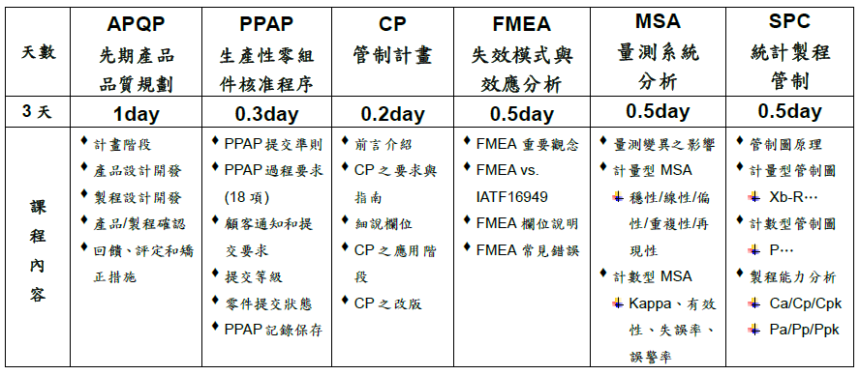
- 課程大綱：
【繳費方式】：
合作金庫銀行(代號: 006)龜山分行
帳號: 0152-717-115991戶名: 海森驗證股份有限公司
＊請務必先匯款以利發票開立作業(已匯款或ATM轉帳之學員，請保留匯款單據，並傳回課程連絡人信箱或service@heisenlab.com.tw，方便核對報名學員資料。
*發票與上課用之教材於當日上課簽到時領取。
【上課時數】21小時 , 共3天
【上課時間】114年05月14~16日 (星期三~星期五)，08:30-16:30
【主辦單位】海森驗證股份有限公司www.heisenlab.com.tw
【上課費用】12,600元/人，(費用包含講義、茶點)
【上課地點】JR桃園思考致富/桃園市桃園區民權路6號4樓
以上主辦單位保留修改、終止、變更活動內容細節之權利。
【報名方式】：三人同時報名，即可享有九折優惠
可線上報名或下載報名表，填妥後，請傳真或以email回傳至 service@heisenlab.com.tw
聯絡人：陳小姐
注意事項：
＊為確保您的課程權益，請務必先報名待收到通知繳費後再匯款。
＊報名費用請於收到繳費通知信件或電話或簡訊並在3天內匯款，以確認您的報名資格。若人數不足時會再另行通知並依作業安排將報名費退回已繳費之學員，屆時亦會再請繳費之學員確認金額。
＊匯款及手續費由學員自行負擔，恕不提供刷卡服務及現場繳費。
＊如報名後不克前往，請務必來電取消報名，將名額讓給其他需要學員。
＊如遇不可抗力之因素，本公司保留課程之更改權力。

【交通資訊】
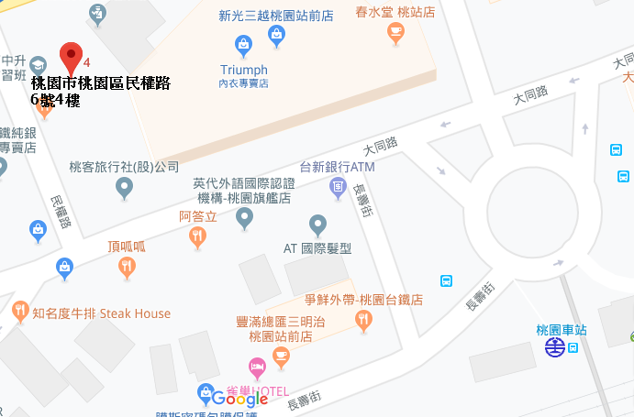

【自行開車】
1.高速公路:
中山高桃園交流道下，走春日路後遇到復興路右轉，直走即可抵達。
2.省道:
省道台1線往桃園方向，轉復興路直走，直走即可抵達。

【大眾運輸】
1.火車:桃園火車站下車後，步行3-5分鐘即可抵達。
2.客運:於桃園總站下車後，步行3-5分鐘即可抵達。

↓報名表在下方↓

海森驗證股份有限公司
學員報名表
訓練課程：IATF16949 六大核心工具 (21H) -桃園場
上課時間：114年05月14~16日 (星期三~星期五)，08:30-16:30
聯絡人：陳小姐 填妥報名表回傳至E-mail: service@heisenlab.com.tw
公司名稱： |  |  |  |  | 統一編號：
公司地址：
繳費方式：合作金庫銀行(代號: 006)龜山分行
帳號: 0152-717-115991戶名: 海森驗證股份有限公司
發票開立方式：□二聯式(個人) □三聯式(公司)
聯絡人姓名：
電話： |  |  | 傳真： |  |  |  | Email：
共同參加者，共 人
姓名 | 單位 | 職稱 |  | 分機 |  | Email |  | 葷 | 素
 |  |  |  |  |  |  |  | □ | □
 |  |  |  |  |  |  |  | □ | □
 |  |  |  |  |  |  |  | □ | □
 |  |  |  |  |  |  |  | □ | □
 |  |  |  |  |  |  |  | □ | □

